Завдання для асинхронного формату дистанційного навчання
на 3 жовтня 2022 року

1 клас
Читання | Тема: Звук {и}, буква и. Читання стрічки вивчених букв.  Перейдіть за посиланням і опрацюйте тему:    https://youtu.be/oYBSmteHSBM
Українська мова | Тема: Письмо великої букви И. Написання буквосполучень. Звуковий аналіз слів. Диктант вивчених букв.  Робочий зошит стор.17  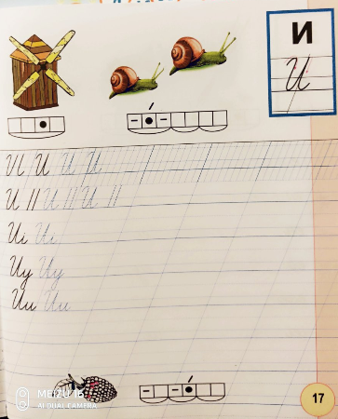
Математика | Тема: Склад числа 5 Складання виразів на додавання за малюнками.  Перейдіть за посиланням і опрацюйте тему:  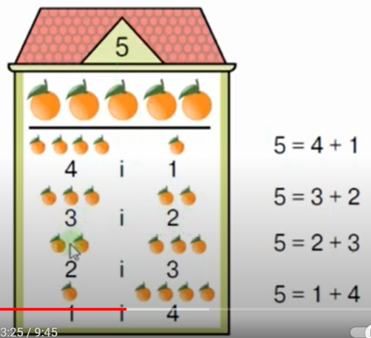  https://youtu.be/hsRfcPdYBIE
ЯДС | Тема: Органи чуттів.  Перейдіть за посиланням і опрацюйте тему:  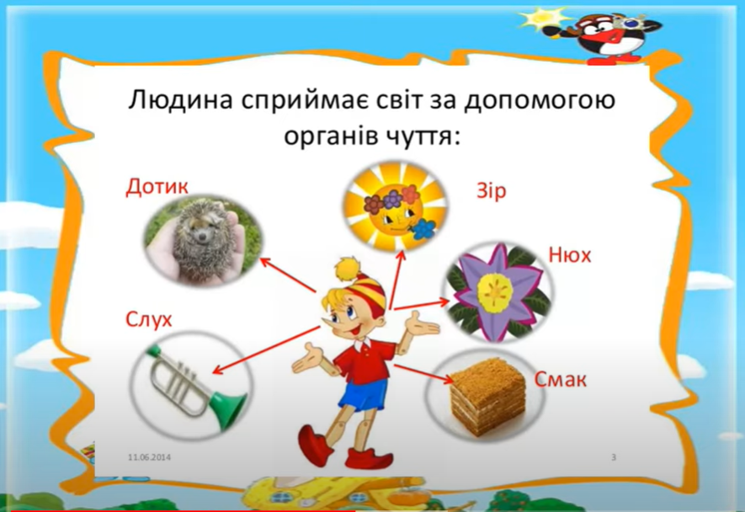  https://youtu.be/uYX5m_N8_6I

2 клас
Математика | Тема: «Склад чисел 14, 15, 16. Розв’язування задач на знаходження невідомого від’ємника.»  Виконати завд. 132,133 ст. 25  https://www.youtube.com/watch?v=yLIVvp4HNs0  https://www.youtube.com/watch?v=4OaZ_c3sXYQ
Укр. мова | Тема: «Конструювання слів зі складів. Вправляння у поділі слів на склади. Побудова розповіді за опорними словами »  ст. 31 Впр.11 (скласти слова з поданих складів).  https://www.youtube.com/watch?v=7ylIkCurH7o  https://www.youtube.com/watch?v=OpQrWjkKY18
Читання | Тема: «Лічилки. Мирилки. Читання лічилок і мирилок»  ст.24 - 25. Вивчити вірш ст.25  https://www.youtube.com/watch?v=7F31q1uUHgo  https://www.youtube.com/watch?v=wv553jzw6Qc
ЯДС | Тема: «Як відбувається колообіг води в природі»  Опрацювати матеріал ст. 42-43. Розглянути малюнок ст.43.  https://www.youtube.com/watch?v=HhHoSIxduRg  https://www.youtube.com/watch?v=D3LLyBtuKY0
Англійська мова | Тема: Зустрічайте нових однокласників.  https://m.youtube.com/watch?v=r-w-ZLtpkmM

3 клас
Українська мова | Вправлянням у доборі синонімів https://www.google.com.ua/search?q=вправляння+у+доборі+синонімів&client=safari&hl=ru-ua&prmd=ivmn&source=lnms&tbm=vid&sa=X&ved=2ahUKEwin0eyUsrz6AhWJqIsKHaQZBDIQ_AUoAnoECAIQAg&biw=414&bih=715&dpr=2#fpstate=ive&vld=cid:d81ab490,vid:l0faYAJh9os,st:0
Літературне читання | Медіа віконце  Музей книг і друкарства https://www.google.com.ua/search?q=музей+книги.і.лекарства&client=safari&hl=ru-ua&prmd=inmv&source=lnms&tbm=vid&sa=X&ved=2ahUKEwik0ceMs7z6AhUji8MKHX4TBiQQ_AUoBHoECAMQBA&biw=414&bih=715&dpr=2#fpstate=ive&vld=cid:1de22fed,vid:dT5PUydYvKo,st:0
Математика | Зв'язок дій множення і ділення. Правило множення на 0, правило ділення числа 0. Обернені задачі. (№113-121, с19-21) https://youtu.be/UzmeXH6ic54
Фізичне виховання | Комплекс фізкультурної паузи. https://youtu.be/5eie_sJTZ1Y
Англійська мова | Тема: Родинні зв’язки.

4 клас
Українська мова | Аналіз діагностувальної роботи. Узагальнення та систематизація знань учнів з теми «Звуки і букви. Значення слова».  https://www.youtube.com/watch?v=pntnS33D3CA
Літературне читання | Слов’янська міфологія.  Ольга Бондарук.  Міфи про створення світу та людей.  С. 20-22  https://www.youtube.com/watch?v=W44VOjgt58s
Математика | Нумерація п’ятицифрових чисел. Знаходження значень  числових та буквених виразів. Творча робота над задачею.  https://www.youtube.com/watch?v=88eGBSLMddA
ядс | Гроші. Планування бюджету. Правила заощадження.  https://www.youtube.com/watch?v=V1MtDwddKRk
Музичне мистецтво | 